Historische context Duitsland
- Bekijk een of meer van de filmpjes op: http://histoforum.net/tijdvakfilmpjes/hcDuitsland.htm
- Maak daarna de volgende opdrachten:
HAVO
Opdracht 1, 2019, tijdvak I, Havo 11 (p-waarde = 54)
Bron
Bismarck heeft in 1877 de uitgangspunten van zijn buitenlandse politiek opgeschreven. Een gedeelte uit zijn boek:
Mij staat niet het verwerven van een of ander grondgebied voor ogen, maar een algemene politieke situatie waarin alle mogendheden, behalve Frankrijk, ons nodig hebben en door hun onderlinge betrekkingen zo veel mogelijk van tegen ons gerichte coalities worden afgehouden.
Gebruik de bron
Bismarck besteedt in deze uiteenzetting van zijn buitenlandse politiek speciale aandacht aan Frankrijk.
2p Verklaar deze speciale aandacht met behulp van een historische gebeurtenis uit de tweede helft van de negentiende eeuw.
Opdracht 2, 2019, tijdvak I, Havo 12 (p-waarde = 49)
De buitenlandse politiek van Bismarck kreeg aan het einde van de negentiende eeuw steeds meer kritiek in Duitsland.
4p Licht dit toe door:
- te noemen wat de kern van de politiek van Bismarck was en
- te noemen welke kritiek hierop ontstond in Duitsland aan het einde van de negentiende eeuw en
- die kritiek te verklaren met een kenmerkend aspect uit de negentiende eeuw.

Opdracht 3, 2019, tijdvak I, Havo 13 (p-waarde = 60)
Bron

In 1908 houdt de Britse feministe Emmeline Pankhurst (1858-1928) een toespraak over wetten in haar land. Zij zegt:
"Toen ik in Herefordshire was, werd een ongehuwde moeder voorgeleid aan magistraten onder de beschuldiging van verwaarlozing van haar buitenechtelijke kind. Ze werkte als dienstmeid en had het kind aan de verzorging van een ander moeten overlaten. De magistraten – er zaten kolonels en landeigenaren bij – vroegen niet welk loon de moeder kreeg; ze vroegen niet wie de vader was en of hij bijdroeg aan het onderhoud van het kind. Ze stuurden de vrouw voor drie maanden naar de gevangenis omdat ze haar kind had verwaarloosd. Ik vraag u, vrouwen die vanavond aanwezig zijn, als de vrouwen een aandeel hadden gehad in het opstellen van de wetten, gelooft u dan niet dat ze een manier zouden hebben gevonden om alle vaders van zulke kinderen net zo verantwoordelijk te stellen als de moeders voor het welzijn van de kinderen?"
Gebruik de bron
Emmeline Pankhurst legt in deze toespraak een verband tussen democratisering en vrouwenemancipatie.
2p Leg uit welk verband dit is.
VWO
Opdracht 1, 2019, tijdvak I, VWO 18 (p-waarde = 49)
Bron
Op 15 maart 1917 publiceert het Franse satirische tijdschrift La Baïonette deze prent van Albert Guillaume op de voorpagina:

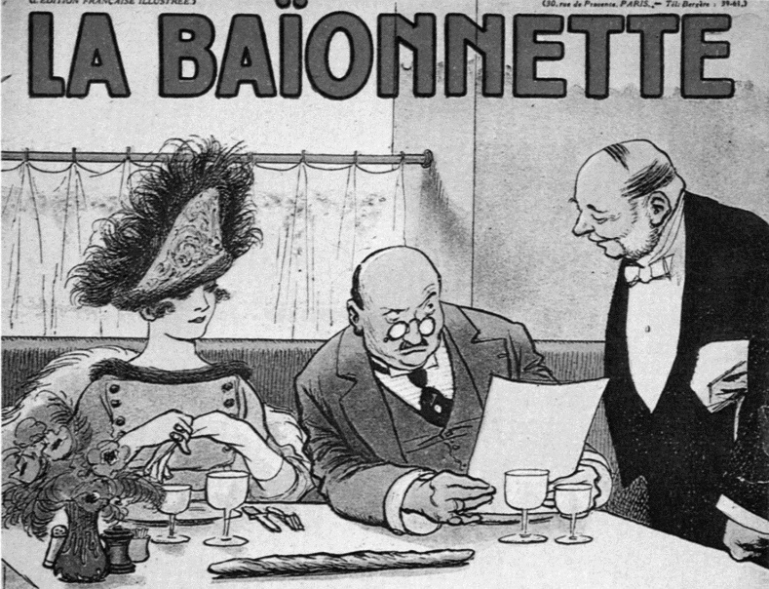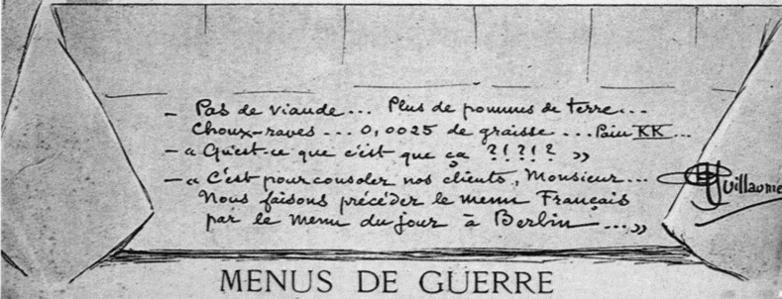

Toelichting:
Onderaan staat: Oorlogsmenu's
Op het tafelkleed in de Franse bistro staat het volgende gesprek geschreven: Geen vlees ... geen aardappelen meer ... koolrabi ... 0,0025 gram vet ... brood zonder graan ...
'Wat heeft dit te betekenen?!?!?´
'Dat is om onze klanten te troosten, mijnheer. Voordat we het Franse menu geven, laten we eerst het dagmenu uit Berlijn zien.'
Gebruik de bron
In deze prent geeft de Franse tekenaar Albert Guillaume een verschil weer tussen een gevolg van de Eerste Wereldoorlog voor Frankrijk en Duitsland.
2p Leg uit, met een verwijzing naar de bron, welke boodschap de tekenaar hiermee wil overbrengen.
Opdracht 2, 2019, tijdvak I, VWO 19 (p-waarde = 49)
Sommige westerse historici beweren dat de Koude Oorlog een ideologische tegenstelling is die al in 1917 begon.
2p Geef de redenering waarmee deze bewering kan worden ondersteund.
Opdracht 3, 2019, tijdvak I, VWO 20 (p-waarde = 76)
Bron
In de Völkischer Beobachter, de partijkrant van de NSDAP, van 17 mei 1933 wordt de arrestatie beschreven van socialistische partijleiders in de deelstaat Baden:
Vóór de gevangenis had zich een reusachtige menigte verzameld, die de gearresteerden ontving met boe-geroep, gefluit en scheldwoorden. De eerste politievrachtwagen, waarop de gearresteerden met ontbloot hoofd zaten, werd voorafgegaan door twee rijen SS'ers1) die de straat vrijmaakten. Achter die eerste politieauto volgde een tweede met SA'ers1). Daarnaast liepen aan twee kanten en aan het einde SA-mensen mee. De wagens reden stapvoets door een dichte mensenmassa, die op veel plaatsen acht rijen dik was. Zonder onderbreking klonk langs de hele weg gefluit en boe-geroep. (...) Het gedrang van het publiek was zo groot dat het straatverkeer geheel werd lamgelegd. Onderweg werden verscheidene schreeuwers van het Rot-Front2) meteen op straat gearresteerd en in de tweede politiewagen meegevoerd.
noot 1 De SS en SA zijn paramilitaire organisaties van de nazi’s. noot 2 Rot-Front is een paramilitaire organisatie van de Duitse communistische partij.
Gebruik de bron
Stel: je doet onderzoek naar de politieke ontwikkelingen in Duitsland tijdens de eerste maanden van het naziregime en je hebt twee onderzoeksvragen:
1 Hoe groot is de steun van de Duitse bevolking voor de politieke veranderingen in Duitsland?
2 Verandert Duitsland na het aantreden van het naziregime in een totalitaire staat?
Je vindt de Völkischer Beobachter over het algemeen een onbetrouwbare bron, maar je besluit dat je het fragment toch kunt gebruiken.
4p Leg uit, telkens met een verwijzing naar de bron, dat de bron voor de eerste onderzoeksvraag minder betrouwbare informatie bevat en dat er meer betrouwbare informatie uit de bron is af te leiden voor de tweede onderzoeksvraag.

- Controleer je antwoorden
HAVO
Opdracht 1

Antwoordmodel
Maximumscore 2
Voorbeeld van een juist antwoord is:
Bismarck is zich ervan bewust dat door de Duitse overwinning in de Frans- Duitse oorlog / door het uitroepen van het Duitse keizerrijk in Versailles, de verhouding tussen Frankrijk en Duitsland gespannen is / Frankrijk revanche op Duitsland wil (zodat Bismarck het land speciaal noemt).
Opdracht 2
Maximumscore 4
Kern van een juist antwoord is:
- Bismarck bedreef alliantiepolitiek / wilde het machtsevenwicht in Europa handhaven 1
- waarop de kritiek kwam dat Bismarck niet streefde naar het veroveren van kolonies 1
- Deze kritiek is te verklaren vanuit 'het moderne imperialisme', waarbij het verwerven van kolonies werd nagestreefd ten behoeve van grondstoffen en afzetmarkten voor de industrie / vanuit 'het ontstaan van (de politiekmaatschappelijke stroming) het nationalisme', waarbij het verwerven van kolonies werd nagestreefd om het aanzien van itsland te vergroten 2

Opdracht 3
Maximumscore 2
Kern van een juist antwoord is:
Emmeline Pankhurst beweert dat als vrouwen plaats kunnen nemen in de volksvertegenwoordiging / medezeggenschap zouden hebben, er wetten zullen worden aangenomen die de positie van vrouwen zouden verbeteren / die vrouwen en mannen gelijk zouden behandelen (wat de verdere emancipatie van de vrouwen zou bevorderen).

VWO

Opdracht 1
Maximumscore 2
Voorbeeld van een juist antwoord is:
- Met het afbeelden van de keuze eerst het Duitse menu te laten zien / van de verbazing van de Franse gast over het karige Duitse menu 1
- wil Albert Guillaume de boodschap overbrengen dat de Eerste Wereldoorlog Duitsland economisch harder treft dan Frankrijk (zodat het Duitse menu de Fransman moet opvrolijken) / dat Duitsland de Eerste Wereldoorlog aan het verliezen is 1

Opmerking
Alleen als de boodschap juist wordt weergegeven, wordt 1 scorepunt toegekend aan een juiste verwijzing naar de prent.
Opdracht 2
Maximumscore 2
Kern van een juist antwoord is:
In 1917 kwam in Rusland de communistische partij aan de macht, die streefde naar een (wereld)revolutie / naar een klasseloze samenleving, waardoor zij lijnrecht stond tegenover het systeem van de Verenigde Staten (en andere westerse landen), dat gebaseerd was op democratie / individuele vrijheid, zodat kan worden beweerd dat de verdeling van de wereld in twee ideologische blokken was begonnen.
Opdracht 3
Maximumscore 4
Uit het antwoord moet blijken dat:
- de Völkischer Beobachter de partijkrant is van de nazi's, die wil laten zien dat de bevolking de NSDAP steunt / die de aanhang van de NSDAP wil vergroten, zodat het beeld van een joelende / reusachtige / dichte massa in de bron waarschijnlijk overdreven is (waardoor de bron minder betrouwbare informatie voor de eerste onderzoeksvraag bevat) 2
- er openlijk / trots wordt beschreven dat de socialistische leiders / protesterende communisten worden gearresteerd, waarmee je kunt aantonen dat de politieke vrijheid in Duitsland na het aantreden van het naziregime in het gedrang komt (waardoor de bron meer betrouwbare informatie bevat voor de tweede onderzoeksvraag) 2

- Schrijf zo nauwkeurig mogelijk op waarom je een of meer opdrachten niet voldoende hebt kunnen maken. Beschrijf wat je hebt gedaan en waar je vastliep.

- Mail de resultaten van stap vier naar je docent of plaats deze in de elektronische leeromgeving.

Historische context De Republiek

- Bekijk een of meer van de filmpjes op: http://histoforum.net/tijdvakfilmpjes/hcRepubliek.htm

- Maak daarna de volgende opdrachten

- Controleer je antwoorden

- Schrijf zo nauwkeurig mogelijk op waarom je een of meer opdrachten niet voldoende hebt kunnen maken. Beschrijf wat je hebt gedaan en waar je vastliep.

- Mail de resultaten van stap vier naar je docent of plaats deze in de elektronische leeromgeving.

Historische context De Verlichting
- Bekijk een of meer van de filmpjes op: http://histoforum.net/tijdvakfilmpjes/hcRevoluties.htm

- Maak daarna de volgende opdrachten

- Controleer je antwoorden

- Schrijf zo nauwkeurig mogelijk op waarom je een of meer opdrachten niet voldoende hebt kunnen maken. Beschrijf wat je hebt gedaan en waar je vastliep.

- Mail de resultaten van stap vier naar je docent of plaats deze in de elektronische leeromgeving.

Historische context De Koude Oorlog
- Bekijk een of meer van de filmpjes op: http://histoforum.net/tijdvakfilmpjes/hcKoudeOorlog.htm
- Maak daarna de volgende opdrachten

- Controleer je antwoorden

- Schrijf zo nauwkeurig mogelijk op waarom je een of meer opdrachten niet voldoende hebt kunnen maken. Beschrijf wat je hebt gedaan en waar je vastliep.

- Mail de resultaten van stap vier naar je docent of plaats deze in de elektronische leeromgeving.

